
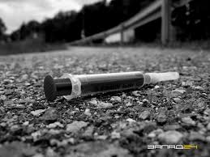
Оружие для уничтожения. . . Наркомания – болезненное влечение или пристрастие к наркотическим веществам, употребляемым различными способами (глотание, вдыхание, внутривенная инъекция) с целью добиться одурманивающего состояния или снять боль. Наркотики представляют собой яды, которые в малых дозах вызывают зависимость, чувство «кайфа», а в больших количествах – смерть. С каждым годом наркомания среди человечества все больше увеличивается. В настоящее время наркомания заполонила подростков – наше будущее. Наркомания постоянно омолаживается, возраст подростков уменьшился с 17 лет до 8 – 10 лет. В период взросления подростки сталкиваются со множеством серьезных проблем. Попытки установить некую дистанцию между собой и родителями, стремление быстрее почувствовать себя независимыми и проверить на прочность установленные границы дозволенного в сочетании с ощущением собственной неуязвимости нередко приводят их к опасным экспериментам. В подростковой субкультуре наркотики воспринимаются как особый атрибут современности. Поэтому жизненный успех, духовное совершенствование, секс, коммуникация начинают рассматриваться неотрывно от наркотического “кайфа”. По данным специалистов, наркомания развивается из – за воздействия на подростка социально – психологических факторов, особенно при неблагоприятном биологическом фоне (алкоголизм или наркомания у родителей, неустойчивый характер, психические заболевания). Большинство людей, употребляющих наркотики, ставят себя выше общества, его законов и норм, считая себя сверх одаренными и сверх ценными личностями. Причина такого дутого самомнения кроется в особенности действия многих наркотических средств. Во время наркотической эйфории, помимо подъема настроения, чувства веселья и радости возникают искажения в восприятии не только ситуаций и отношений людей, но и формы предметов, цвета, пространства, времени и звука. Сама наркотическая эйфория длится не более 1 – 5 минут, а остальные 1 – 3 часа человек находится в фазе расслабления и успокоения, переходящей в дремоту, состояние бреда и сна. Сновидения не всегда доставляют удовольствие наркоману: картины собственной смерти, расчленения собственного трупа, собственные похороны. К тому же, очень многие наркотики даже в небольших дозах вызывают у начинающих тошноту, рвоту, резкую сухость во рту и сердцебиение.
Наркомания представляет собой психическую зависимость (связанную с разумом) и физическую (связанную с телом и его ощущениями). Если физическая зависимость быстро отпускает, то психическая – практически неизлечима. Наркомания делает людей пленниками наркотических веществ. На первой стадии наркомания вызывает у человека психическую зависимость, которая появляется уже после одного употребления. Далее, через 1 – 2 месяца употребления появляется и физическая зависимость, на которой наркомания превращается в систематическое употребление, при котором человек ради дозы может пойти на разного рода преступления. Третья – самая опасная, начинается после 3 – х лет систематического употребления. Наркомания создает умственный механизм, который работает с одной целью – найти наркотик любой ценой и воспользоваться им немедленно. Кто – то считает, что наркомания – гораздо большее зло, чем алкоголизм, поэтому лучше пить, чем употреблять. Сопоставлять, что ужасней: очередь алкоголиков с трясущимися руками или несколько отрешённых наркоманов - совершенно бессмысленно. И алкоголизм и наркомания – яд, убивающий любого, не глядя на возраст и профессию, богатство и бедность. Наркомания развивается в 4 этапа. Для 1 – го этапа характерно: естественное любопытство, желание "просто попробовать"; страх прослыть "белой вороной" или "маменькиным сынком"; неосознанное желание убежать от сложностей жизни; незнание того, как на самом деле действуют наркотики на психику и организм человека.
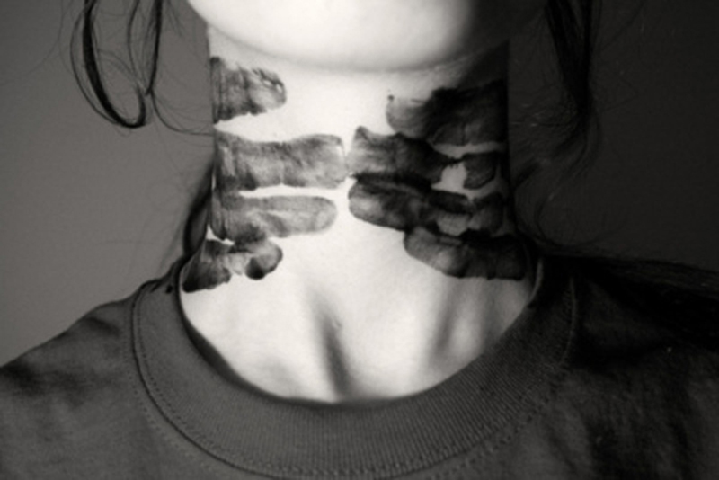

Следует знать, наркотики не сами вызывают удовольствие, а заставляют организм активизировать свои ресурсы. Первые дозы наркотиков вызывают резкие сбои нейрохимического баланса головного мозга. Для 2 – го этапа («розовый» период) характерно: желание получать "кайф"; наркотик становятся необходимым атрибутом веселья и отдыха; поиск разумных оправданий употребления; спутник сексуальных отношений; формируется особая "тусовка" – свой наркотик, своя музыка, стиль одежды, юмор. На этом этапе организм, привыкает к определенной дозе и требует большей Для 3 – го этапа (период "отрицания") характерно: проблемы со здоровьем (ломка, неприятные ощущения после употребления, инфекционные заболевания); потеря контроля над поведением (травмы, насилие, криминал); финансовые трудности (долги, продажа вещей из дома, постоянный поиск денег); неразборчивость в сексе (венерические заболевания, нежелательная беременность). На этом этапе возникает физическая зависимость. Наркотик не приносит желаемого удовольствия, а употребляется для приведения организма в нормальное состояние. Прекратить употребление на этой стадии самостоятельно – практически невозможно, необходима помощь специалистов. Для 4 – го этапа ("дно") характерно: постоянная потребность в наркотиках; утрата смысла существования; серьезные проблемы со здоровьем; разрыв с семьей, друзьями; попытки самоубийства. На данном этапе наблюдаются глубокие физиологические изменения, организм находится в полной зависимости от наркотиков. Если наркоман не прекращает употребления – он умирает. Среди подростков распространено ложное представление о том, что процесс употребления наркотиков можно контролировать, используя только легкие психоактивные вещества и строго их дозируя, что, позволяет избежать формирования стойкой зависимости, стоит только захотеть. Это ложное представление, которое в лучшем случае приводит в медицинское учреждение, в худшем – к летальному исходу). Следует знать, половина наркозависимых умирает, не дожив до 20 – летнего возраста от передозировки, а длительность жизни «профессионального» наркомана – 5 – 10 лет, считая с момента формирования зависимости.

